关于组织参加全省中小学心理健康

教育工作调研的通知

各县市教育和体育局、湘西高新区文教卫局、州直各中小学校:

为摸清全州中小学心理健康教育工作现状,评估心理健康教育政策实施成效,研究制定进一步加强中小学心理健康教育的相关措施,推进全州教育质量提升攻坚工作，根据湖南省教育厅《关于开展中小学心理健康教育工作调研的通知》精神，经研究，决定组织参加全省中小学心理健康教育工作调研。现将有关事项通知如下：

一、调研对象

各县市教育行政部门和全州各中小学校。

二、组织实施

本次调研工作由州教体局统一安排部署，州教科院具体组织实施。各县市教体行政部门或教研部门要明确1名负责人和1名联络人，具体负责域内调研的组织工作，各县市区于9月5日前将《调研管理人员回执单》报州教科院发展所。各县市基教部门要积极协助教研部门做好此次工作，确保调研数据真实、有效。

三、工作安排及要求

（一）区域中小学心理健康教育工作调查。请各县市教体行政部门于9月5日-16日，登录“湖南省中小学心理健康管理平台”（网址http://xljk.hnedu.cn/），填写“县市区心理健康教育工作调查问卷”。

（二）中小学校心理健康教育工作调查。请各县市教体行政部门于9月5日－16日，组织中小学校登录“湖南省中小学心理健康管理平台”（网址http://xljk.hnedu.cn/），填写“学校心理健康教育工作调查问卷”。

（三）中小学生心理健康状况抽样调查。由州、县教育科研部门具体实施，时间待定。

（四）中小学教师心理健康教育工作调查。由州、县教育科研部门具体实施，时间待定。

为高质量完成此次调研工作，请各县市负责此次调研工作的人员于9月6日前扫描下方二维码，加入“湘西州心理健康调研工作群”。

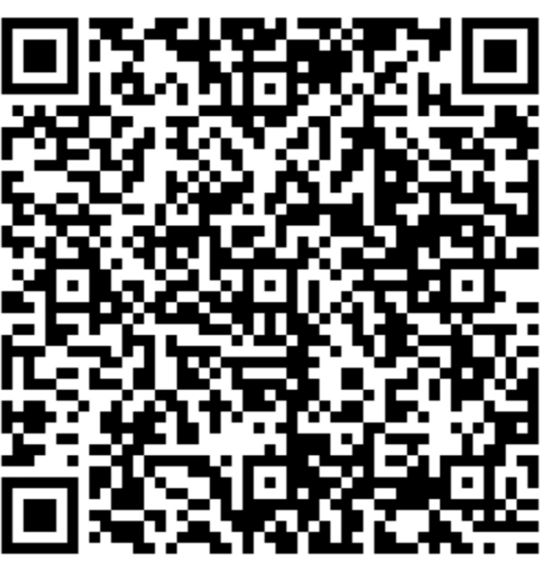

工作联系人：州教育科学研究院 黄沛华 13707438867

州教育科学研究院 梁珍香 18974345385

电子邮箱：250026105@qq.com

附件：1.调研管理人员回执单

2.湖南省教育厅《关于开展中小学心理健康教育工作调研的通知》

湘西自治州教育和体育局

2022年9月5日

附件1

调研管理人员回执单

县市：

|  |  |  |  |  |
| --- | --- | --- | --- | --- |
| 姓 名 | 单 位 | 职 务 | 电 话 | 邮 箱 |
|  |  |  |  |  |
|  |  |  |  |  |
|  |  |  |  |  |
|  |  |  |  |  |